ProQuest学位论文全文数据库新平台使用指南

1、进入图书馆网站，选择“资源”（电子资源）中的“外文数据库”，即可找到ProQuest学位论文全文数据库，或直接通过域名访问www.pqdtcn.com

2、平台首页
新平台支持基本检索、高级检索及分类导航三种检索方式，并可通过精确检索锁定专业词汇。
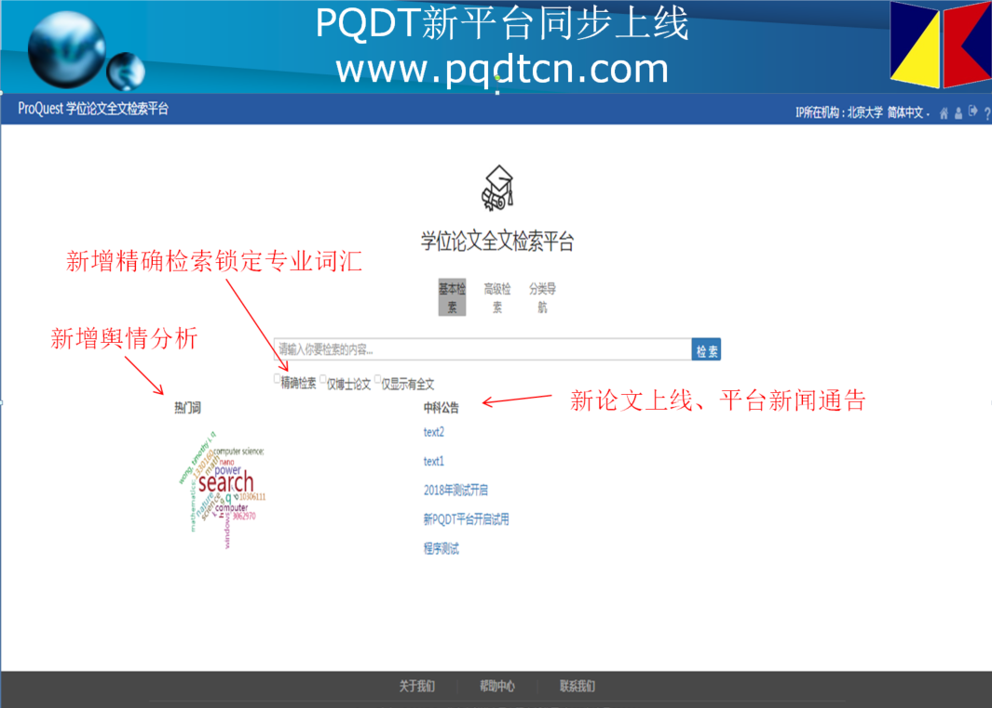

3、界面右上方可进行个性化账号注册 检索结果页面读者可在登陆个性化账号后可一键式向图书馆提交论文采购需求
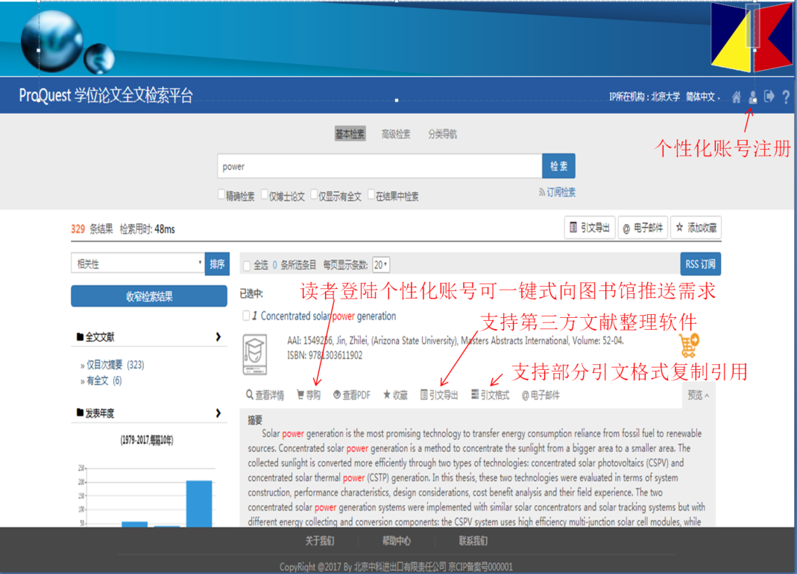

4、读者荐购后可通过界面右上方进入个性化账号，通过账号页面“我的荐购”即时跟踪荐购论文状态，审核状态为图书馆是否同意采购读者荐购的论文，论文状态则是论文订购状态的跟踪，如订购成功有全文，则系统会自动发送邮件至读者注册账号填写的邮箱中。
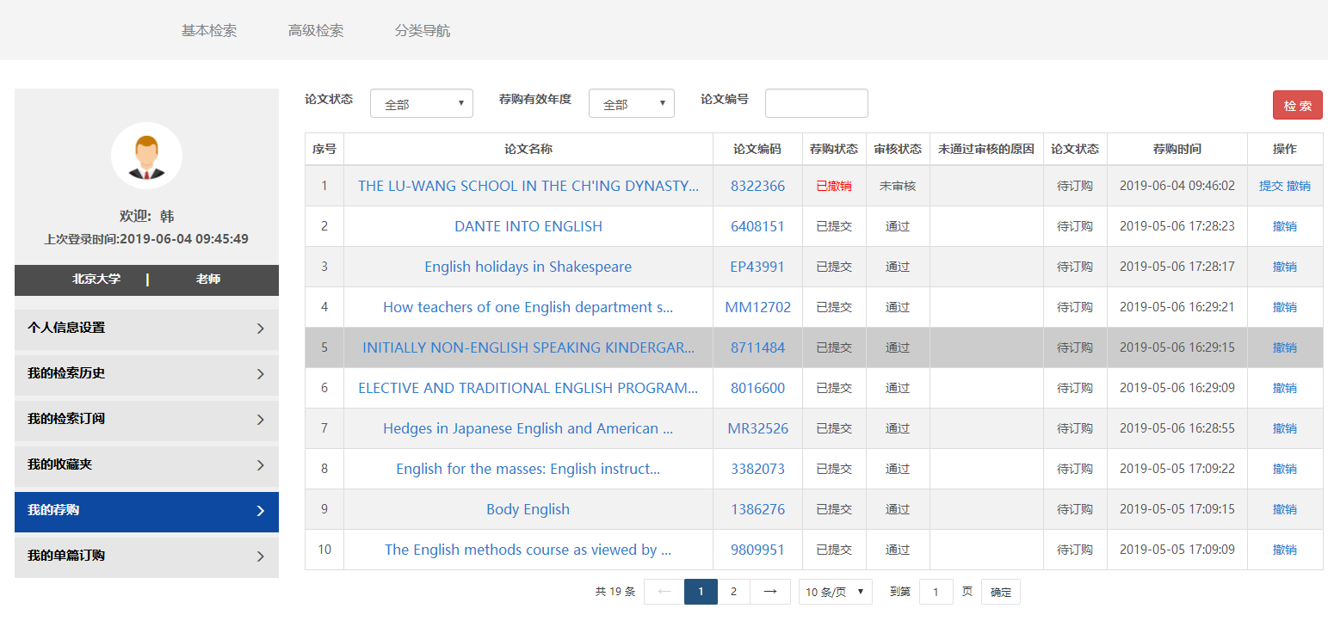
注，邮箱等信息一定填写准确以免影响读者个性化服务

